**TURQUIA Y RUTA IMPERIAL**

**CON CRUCERO POR ISLAS GRIEGAS**

**SET- 05A PRECIO POR PERSONA 3,750 USD 18 DIAS**

**SALIDAS: 2021 (TODOS LOS DOMINGOS ) DESDE MAY.30 HASTA SEP. 5**

**CUPO LIMITADO**

**VISITANDO**: Estambul – Ankara – Capadocia – Konya- Pamukkale – Kusadasi – Efeso - Esmirna – Cesme –Mykonos –Santorini –Pireo –Atenas – Praga – Budapest - Viena

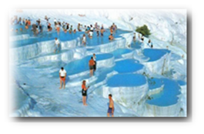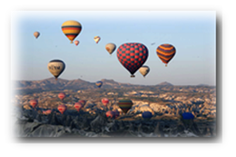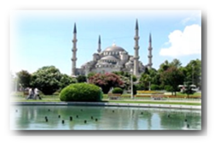

**ITINERARIO**

**DIA 01 DOM ECUADOR - ESTAMBUL**

Salida de **ECUADOR** para tomar el vuelo con destino a **ESTAMBUL.** **Cena y noche a bordo**.

**DIA 02 LUN ESTAMBUL**

**Llegada a ESTAMBUL.** Recibimiento y traslado al hotel. **Alojamiento**

**DIA 03 MAR ESTAMBUL**

**Desayuno.** Salida para la visita panorámica a los lugares más importantes. Comenzaremos nuestra visita en Taksim la zona más espectacular y moderna de Estambul. Pasando al lado del palacio de Dolmabahçe y continuaremos al barrio antiguo de Ortakoy. Tendremos tiempo libre en este barrio para admirar el Puente del Bósforo, Santa Sofía, Palacio de Topkapı y la Mezquita Azul. Posteriormente continuamos por la costa para apreciar las murallas de la antigua Constantinopla. Tarde libre. Excursión Opcional con almuerzo para tomar el Crucero por el Bósforo y Bazar Egipcio (Mercado de los Especies), Iniciará nuestra visita al Bazar Egipcio. Tiempo libre en Bazar. Después de **almuerzo** tomaremos el Crucero por el Bósforo para nuestro recorrido por el estrecho que une el Mar Negro con el Mar Marmara que divide

a esta hermosa ciudad que se encuentra entre dos continentes. Admiraremos los palacios, pabellones que los Sultanes construyeron en las orillas del mar. **Alojamiento.**

**DIA 04 MIE ESTAMBUL - CAPADOCIA**

**Desayuno**. Día libre. Excursión opcional con almuerzo y con entradas a los museos incluye: Visita al antiguo Hipódromo Romano y la Mezquita Azul, con un precioso interior recubierto de azulejos y visita a Santa Sofía que fue iglesia durante 916 años y Palacio de Topkapi, residencia de los Sultanes Otomanos hasta el siglo XIX, donde se guardan la mayor parte de los objetos de los Sultanes**.** En la tarde visita a Gran Bazar, fundada en el año 1542, bazar cubierta con 22 puertas de acceso y con más de 4 mil tiendes en su interior. Tiempo libre en bazar. En la noche traslado a aeropuerto para tomar el vuelo con destino a **CAPADOCIA.** Llegada a **CAPADOCIA.** Traslado a hotel. **Alojamiento.**

**DIA 05 JUE CAPADOCIA**

En la mañana **posibilidad de tomar el paseo en Globo** para disfrutar del magnífico paisaje de **CAPADOCIA**. Después de paseo en Globo regreso a hotel. A la hora prevista después de **desayuno** salidapara visitar esta fantástica región, de fascinantes y originales paisajes, formados por la lava que arrojaran los volcanes Erciyes y Hasan hace 3 millones de años. Visitaremos El Valle de Pasabag, Cavusin, Avcilar y Güvercinlik; los cuáles tienen paisajes espectaculares con las llamadas Chimeneas de Hadas. Igualmente, podremos admirar numerosos monasterios y capillas en **GOREME**, excavados en las rocas y decorados con frescos del siglo X. Después de **almuerzo** visitaremos la ciudad subterránea de Seratli, construida por las comunidades cristianas para protegerse de los ataques árabes. Visitaremos el

**DIA 06 VIE CAPADOCIA – KONYA – PAMUKKALE**

**Desayuno.** Dejaremos esta increíble zona y nos dirigiremos a **KONYA**, para visitar el monasterio de los Derviches danzantes fundado por Mevlana. Después del **almuerzo** continuaremos a **PAMUKKALE** y visitar la antigua Hierápolis y el castillo de algodón, maravilla natural formada por gigantescas cascadas blancas, estalactitas y piscinas formadas a lo largo de los siglos, por el paso de las aguas con sales calcáreas. **Cena y alojamiento.**

**DIA 07 SAB PAMUKKALE – EFESO - KUSADASI**

**Desayuno.** Saldremos hacia **ÉFESO** y después de **almuerzo** visitaremos la ciudad antigua mejor conservada de Asia Menor que durante los siglos I y II, llego a tener una población de 250,000 habitantes y monopolizó la riqueza de Medio Oriente. Visitaremos la casa de la Virgen María, supuesta última morada de la madre de Jesús. **Cena y alojamiento.**

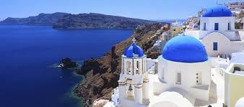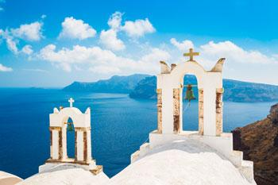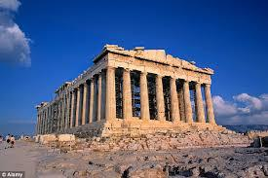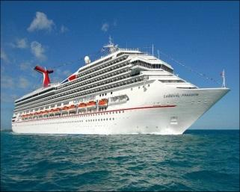

**DIA 08 DOM KUSADASI - ESMIRNA – CESME – ATENAS**

**Desayuno.** Salida hacia **CESME**, esta provincia pertenece a ciudad de **ESMIRNA**, uno de los lugares más turísticos de Mar Egeo. Una breve visita en esta provincia y posteriormente traslado al puerto para abordar a nuestro crucero. En la tarde comienza nuestra aventura con destino a **ATENAS.** **PENSION COMPLETA** **ABORDO.**

**DIA 09 LUN ATENAS - MYKONOS**

En la mañana llegada a **ATENAS.** Salida para visita panorámica de la Ciudad recorriendo: El edificio del Parlamento con la tumba del Soldado Desconocido, zonas residenciales, el Estadio Olímpico, Academia, Universidad y Biblioteca Nacional, el teatro Dionisio, el Monte Philoppapos con una inolvidable vista panorámica de la Ciudad, el Odeón de Herodes Ático, la Acrópolis con todos sus monumentos y el Partenón. Tiempo libre. En la noche regreso al crucero para continuar con destino a isla de **MYKONOS**. **PENSION COMPLETA** **ABORDO.**

**DIA 10 MAR MYKONOS – SANTORINI**

En la mañana llegada a **MYKONOS**. Día libre. Excursión opcional para visitar esta bella isla; donde muchos famosos tienen sus residencias de veraneo. En la noche continuaremos hacia isla de **SANTORINI.** **PENSION COMPLETA ABORDO.**

**DIA 11 MIE SANTORINI - CESME**

En la mañana llegada a **SANTORINI. Día libre.** Excursión opcional para visitar las excavaciones del pueblo de Akrotiri, o simplemente, disfrutar un delicioso café en el pueblo de Oia, etc. En la noche regreso al crucero para continuar con destino a **CESME.** **PENSION COMPLETA ABORDO.**

**DIA 12 JUE CESME – ESMIRNA - PRAGA**

Llegada a puerto de **CESME. Desayuno y d**esembarque y salida hacia **ESMIRNA.** Traslado a aeropuerto para tomar el vuelo con destino a **PRAGA**. Llegada a **PRAGA**. Traslado a hotel. **Alojamiento.**

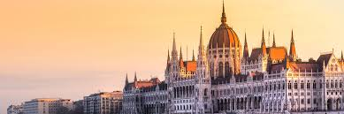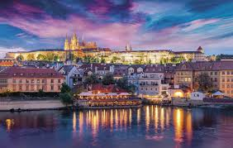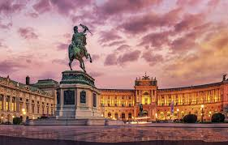

**DIA 13 VIE PRAGA**

**Desayuno.** Por la mañana visita de esta monumental ciudad para conocer sus monumentos más importantes: en la parte alta el Castillo, la Catedral de San Vito, el pintoresco Barrio “Malá Strana” y el puente de Carlos que atraviesa el río Moldava. Pasaremos por la zona antigua con la Plaza de la Ciudad Vieja donde se encuentra el famoso reloj astronómico, Iglesia de la Victoria del Niño Jesús de Praga, Teatro Nacional, Plaza Wenceslao. Tarde libre

para seguir disfrutando de esta bella ciudad. **Alojamiento**

**DIA 14 SAB PRAGA - BRATISLAVA – BUDAPEST**

**Desayuno.** Salida hacia **BRATISLAVA**, capital de Eslovaquia. Breve parada y continuación del viaje para entrar en Hungría y llegar a la capital, **BUDAPEST**. **Alojamiento.** Tiempo libre. Posibilidad de realizar excursión opcional **BUDAPEST** iluminado y crucero por el Danubio. **Alojamiento.**

**DIA 15 DOM BUDAPEST**

**Desayuno**. Visita panorámica de esta singular ciudad que se divide en dos zonas. Comenzamos por la colina de “Buda”, donde se encuentra la ciudad vieja con el Palacio Real, la Iglesia de San Matías y el Bastión de los Pescadores para contemplar una bella panorámica del río Danubio. Y “Pest” zona moderna comercial en la llanura a orillas del río con el Parlamento, la Plaza de los Héroes. Por la noche se ofrecerá opcionalmente una cena folklórica húngara. **Alojamiento.**

**DIA 16 LUN BUDAPEST-VIENA**

**Desayuno.** Salida hacia la frontera austriaca para llegar a **VIENA**. (Posibilidad de realizar la visita de **VIENA** a la llegada por la tarde). **Alojamiento.**

**DIA 17 MAR VIENA**

**Desayuno.** Por la mañana visita panorámica de la antigua capital del Imperio Austro-Húngaro con espectaculares avenidas y edificios: el Palacio de Schonbrunn, la Opera, el Palacio Real, Ayuntamiento, Iglesia Votiva, Canal del Danubio, pasamos por el Prater con la emblemática Noria. Tarde libre y posibilidad de realizar alguna excursión opcional, o asistir por la noche a un concierto de valses en alguno de los palacios. **Alojamiento.**

**DIA 18 MIE VIENA – ECUADOR**

**Desayuno**. Traslado a aeropuerto para tomar el vuelo con destino a **ECUADOR.**

**FIN DE NUESTRO SERVICIOS**

**INCLUYE:**

* TKT Aéreo ECUADOR / Estambul y Viena/ ECUADOR
* TKT Aéreo Esmirna / Praga
* Alojamiento en hoteles categoría primera
* Alojamiento en crucero por el Egeo cabina interior
* Alimentos, visitas y entradas las que marca el itinerario
* Autocar de Lujo con aire acondicionado en todos los recorridos
* Guías de habla en español durante todo el recorrido
* Todos los traslados de llegada y salidas
* Impuestos aéreos

**NO INCLUYE:**

* Propinas de todo el recorrido e impuestos portuarios 260 USD
* Suplemento habitación sencilla 750 USD
* Requiere visa Shengen (Visa para Europa) Nosotros tramitamos

**NOTA: Aplica suplemento aéreo en salidas Julio y agosto. CONSULTANOS**